有趣的扑克牌
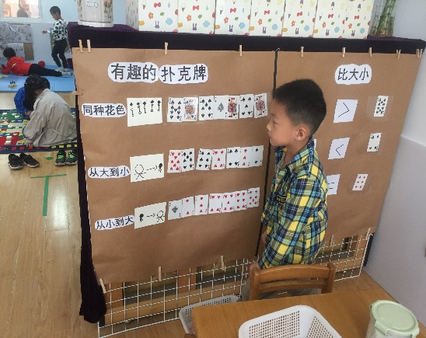
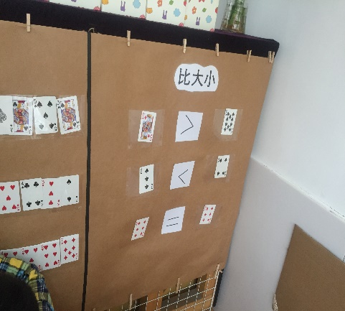

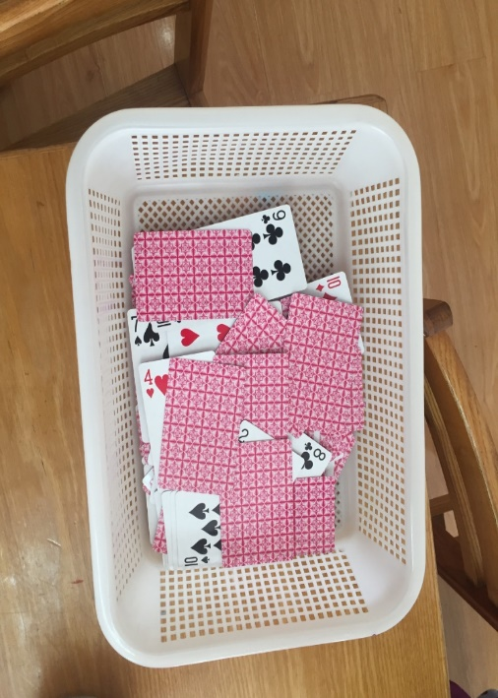

扑克牌的运用价值 扑克牌是人们在日常生活中常见的娱乐工具，一副扑克牌有多种特征:两种颜色(红、黑)、四套 1—13 的数字卡片、四种花纹(红桃、方块、草花、黑桃)，扑克牌上的数字与数学活动中的操作数卡相似，可作为排序、统计、分合和加减等数学学习功能;扑克牌上的图案、颜色可进行分类。除此之外，扑克牌还可以开展多种游戏:数字接龙、比大小等等。这些扑克游戏既包含了丰富的数学知识，又需具备较强的逻辑思维。扑克牌的多种玩法不仅可以激发幼儿学习的兴趣，同时也拓展幼儿的数学经验，发展他们的思维能力。《纲要》指出:教育内容的选择，既要适合幼儿的现有水平，又要有一定的挑战性。扑克牌经常出现在幼儿的视野中，我从中挖掘数学的元素，也符合纲要中提到的关于教学内容既要贴近幼儿的生活来选择幼儿感兴趣的事物和问题，又要有助于拓展幼儿经验和视野的原则。 扑克牌的取材简易，轻巧、可变、易操作，大大减少了教师制作各种数学操作材料的时间，很适合做数学学具;它经久耐用、不易损坏;它可单人玩、双人玩、多人玩等不受人数限制;它随时随地都可开展，不受时间空间的限制;它既可在教育理念前卫的幼儿园开展，学科类论文 2也可在偏远山区幼儿园开展;它既可在区域活动开展，又可在课堂教学中开展，不受活动形式的限制;扑克牌上有图形有数字，既可娱乐又适合幼儿进行计算练习。因此，我尝试在大班数学区运用扑克牌作为数学操作材料，让幼儿在扑克游戏中手脑并用，相互合作，培养幼儿学习数学的兴趣和合作探索的精神。 三、扑克牌的运用策略 (一)引出问题，激发幼儿主动参与的兴趣。 案例:区域活动时，元融彬在各个区域间晃悠着，东看看西瞧瞧。看来他还没有考虑好到哪个区。于是，我适时地介入:“元融彬，想玩扑克牌吗”“好啊，我爸爸经常去打牌的，我也喜欢玩!”于是，我们一起来到了数学区。 “徐老师，这些扑克牌怎么放得乱七八糟的?”“你有什么好办法把它们整理好呢?”鬼精灵的果果先翻了翻扑克牌，眼珠子滴溜溜地转着，不一会儿说:“我有办法了，老师你看，这些牌的颜色不一样，有蓝色的，还有红色的，这里应该有两副牌呢!”“哦，原来这里有两副牌，你观察得可真仔细，那我们开始整理吧!”于是，我们开始整理起来。按照牌背后的颜色，我们很快地整理出了两副牌，这时的元融彬很是得意，看来他很有成就感啊!于是，我抓住时机，提出要求:“原来可以按背面的颜色分成两副牌，那你还有没有其他办法，也把它分成两副牌呢?”“哦，那我得仔细想一想!”有了第一次经验，元融彬信心倍增。 过了一会儿，果果跑过来对我说:“徐老师，我又整理好了。”“真的吗，那你是怎么整理的?”他一边演示着扑克牌，一边讲解着:“哝，你看，牌的另外一面都有颜色，有红色和黑色的，这边是红色的，这边是黑色的，这样就可以了!”我给他竖起了大拇指:“厉害哦，很会动脑筋，那我们来玩“吃”牌的游戏吧!” 分析:活动时元融彬一直在晃悠，可以看出他是一个爱游戏但计划性不明确的孩子。这时，教师的及时介入、引导将他带入游戏中，并给予他一定的游戏目的。 策略:果果对理牌的方法及特征在前期已有了一定的认识与了解。这时，我及时帮助他对已有经验进行梳理、概括和总结。在活动中，我始终关注他的活动，当我提出进一步的要求时，并不急于介入，而是给予一定的时间，让他自己去想办法解决问题。而元融彬在游戏中通过观察仔细，整理出两副牌后，显得特别自信。于是我及时抓住他的情绪进行鼓励，使他充分体验到了成功，激发他再次游戏的兴趣。

